1

生存分析模型（Survival Analysis）: 考虑赛点发生的时间，建立生存分析模型来预测赛点的发生。 -

朴素贝叶斯模型（Naive Bayes）: 基于历史数据和技术统计，利用贝叶斯方法预测赛点的发生。

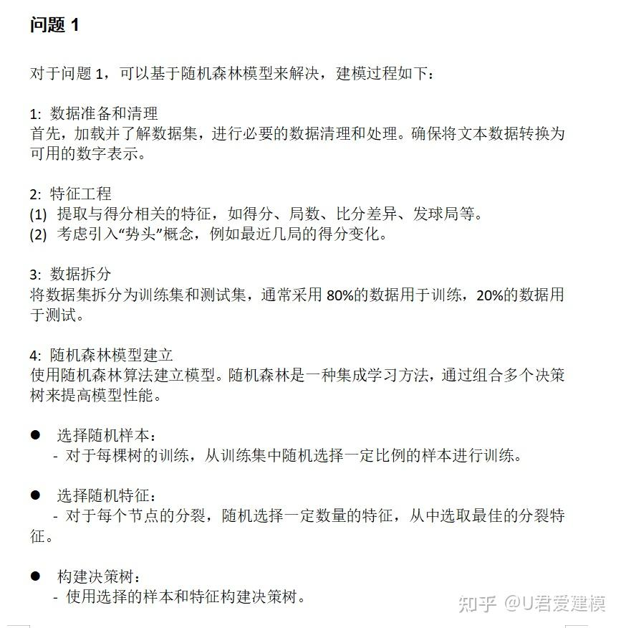 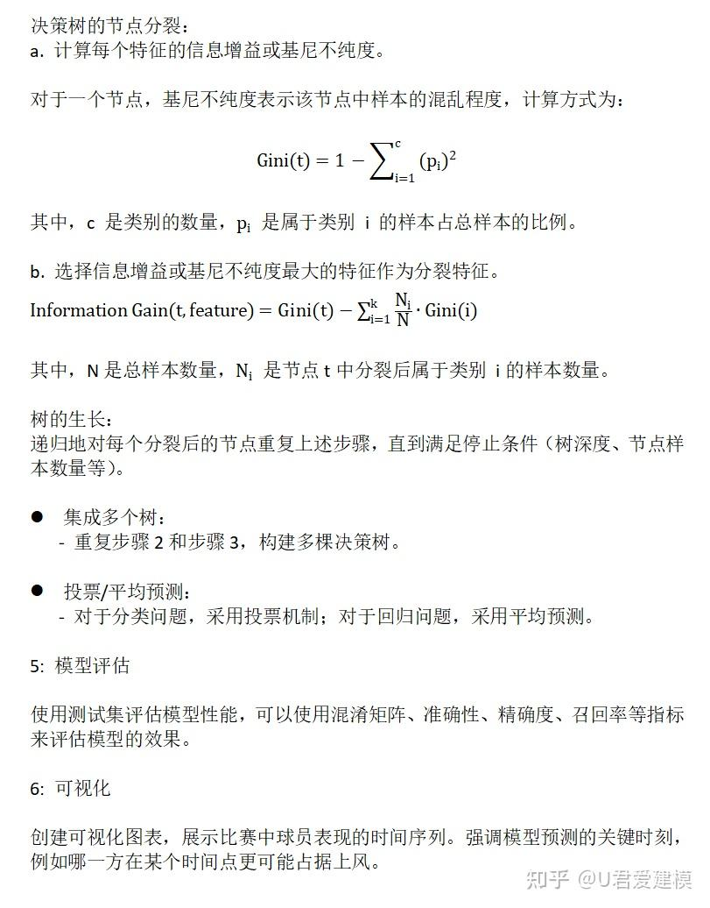

在这个问题中，我们可以通过使用循环神经网络（RNN）模型来建模比赛进行时点的流动。我们将球员的表现建模为在每个时间步上的输出。以下是具体的数学建模：

数据表示：

设比赛中每个点的数据为 (features, label)对，其中 features 包含当前比分、发球方、球场表面等信息，`label` 是发球方在这个点上获胜的概率。

模型输入：

- X(t)表示时间步 t 上的输入特征，包含当前比分、发球方等信息。

- Y(t)表示时间步 t上的输出，即发球方在这个点上获胜的概率。

循环神经网络模型：

使用一个简单的循环神经网络（RNN）模型，其中隐藏状态 `H(t)` 的更新规则如下：

�(�)=tanh(�ℎ��(�)+�ℎℎ�(�−1)+�ℎ)

输出层的激活函数为 softmax，用于表示发球方获胜的概率：

�(�)=softmax(��ℎ�(�)+��)

损失函数：

使用交叉熵损失函数来最小化模型的预测和实际结果之间的差异：

�(�)=−∑�label�(�)⋅log⁡(��(�))

发球方优势的考虑：

为了考虑发球方的优势，可以在模型中引入一个权重项，例如：

�(�)=softmax(��ℎ�(�)+��+������⋅ServeAdvantage(�))

其中，`ServeAdvantage(t)` 是发球方的优势项，可以根据历史数据进行计算或调整。

2

线性回归模型（Linear Regression）：分析球员的比赛表现与势头的相关性，探索线性关系。 时间序列模型（Time Series Model）：分析球员的比赛结果时间序列，检测势头效应的存在和影响。 - 因子分析（Factor Analysis）：挖掘比赛数据中的潜在因子，探索势头对表现的影响。 贝叶斯结构学习（Bayesian Structural Learning）：利用贝叶斯方法建立模型，评估势头作用的概率和影响。 - 强化学习模型（Reinforcement Learning）：通过建立马尔可夫决策过程模型来评估势头对球员战术选择的影响。

常见的因子分析方法：

1. 主成分分析（Principal Component Analysis, PCA）

2. 最大方差旋转（Varimax Rotation）

3. Quartimax Rotation

4. Equimax Rotation

5. 直角旋转（Orthogonal Rotation）

6. Oblimin旋转

7. Promax旋转

8. Quartimin Rotation

9. 验证性因子分析（Confirmatory Factor Analysis, CFA）

10. 典型相关性分析（Canonical Correlation Analysis）

此外还有线性回归分析、皮尔逊相关系数分析等方法

上述代码会输出 �� 检验的统计量和 � 值， � 值较小（例如<0.05）则拒绝零假设，表明比赛中的势头转换非随机，与随机模拟的结果有显著差异。通过可视化比较实际比赛与随机模拟比赛的势头得分分布，可以直观地观察到二者之间的差异。

对于连续性的数学建模，我们可以考虑定义连续赢得三个点的概率。假设我们关注连续赢得三个点的情况，定义以下符号：

- �actual ：实际模型预测的球员在每个时间步赢得该点的概率。

- �random ：随机模型预测的球员在每个时间步赢得该点的概率。

然后，我们可以使用以下公式计算连续性：

1. 实际连续性（Actual Continuity）：

- 假设我们在时间步 t 上关注球员连续赢得三个点的情况。**/预测如何**

- �actual-continuity=∏��actual(�)

2. 随机连续性（Random Continuity）：

- 类似地，使用随机模型的预测。

- �random-continuity=∏��random(�)**/差多少**

3. 比较：

- 使用 t-检验等统计方法比较实际连续性和随机连续性。

在评估连续性的情况下，可以考虑以下指标：

1. 实际连续性（Actual Continuity）和随机连续性（Random Continuity）：

- 定义如上所述，即球员在一定时间内连续获胜的概率。

2. 比较指标：

- 差异比较（Difference Comparison）：

- 比较实际连续性和随机连续性的差异，可以使用如下公式：

Difference=�actual-continuity−�random-continuity

较高的差异可能表明实际连续性显著优于随机连续性。

- 统计检验（Statistical Test）：

- 使用 t-检验或其他适当的统计检验，比较实际连续性和随机连续性是否有显著差异。

- 图形比较：

- 可以绘制实际连续性和随机连续性随时间的变化曲线，以直观比较两者。

3. 额外的度量：

- 平均连续性（Average Continuity）：

- 计算整个时间段内的平均连续性，以更全面地了解连续性的表现。

- 最长连续性（Longest Continuity）：

- 确定在哪个时间段内实际连续性或随机连续性最大，以了解连续性的峰值情况。

这些度量可以提供有关实际连续性和随机连续性之间差异的信息。在进行比较时，考虑使用多个度量来获取更全面的理解。除了上述度量之外，还可以根据具体问题的特性和需求选择其他度量。我们简化了连续性的定义，以考虑球员在一定时间内连续获胜的概率。具体的连续性定义可能需要根据实际问题和数据的特点进行调整。此外，可以考虑引入时间窗口，以更精细地观察连续性的变化。

**综合分析和结论：**

通过综合时间序列分析和Monte Carlo 模拟的结果，可以对动量在比赛中的作用进行全面评估。如果两种方法都表明动量在比赛中具有显著影响，那么可以得出结论支持教练的观点。反之，如果结果不一致，可能需要进一步深入研究或考虑其他因素。

在报告中，可以呈现每个步骤的详细分析、图表和结果，以及最终的结论。这样的结构有助于读者理解解决问题的过程和依据。

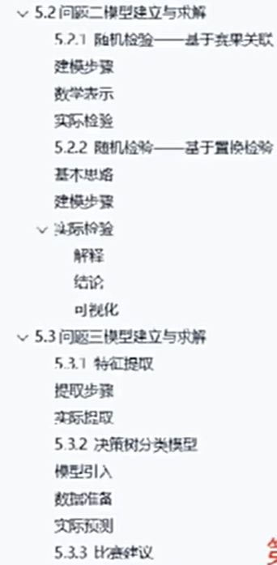

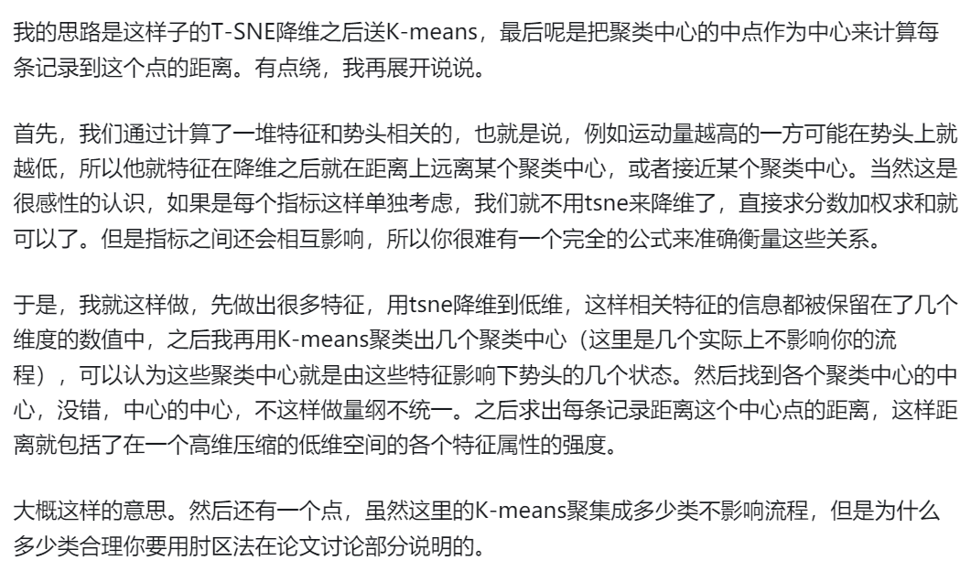

3

隐马尔可夫模型（Hidden Markov Model）：考虑比赛状态的隐含变量，判断比赛流程的转向。 KNN模型（K-Nearest Neighbors）：根据历史数据中邻近的比赛情况来判断比赛流程的转向。 - 决策树模型（Decision Tree）：利用技术统计特征来建立决策树模型，判断比赛流程的转向。 时间序列分析模型（Time Series Analysis）：分析比赛数据的时间序列特征，判断比赛流程转向的规律。 - 支持向量机模型（Support Vector Machine）：根据技术统计特征，建立支持向量机模型来判断比赛流程的转向。

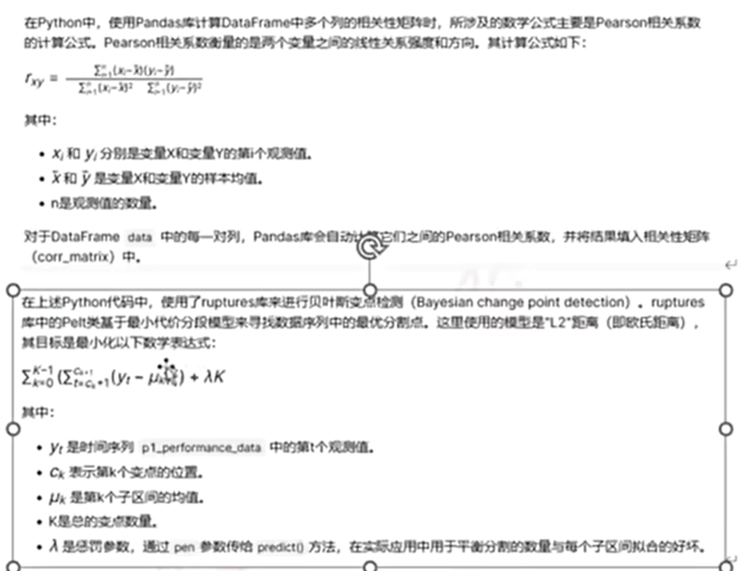

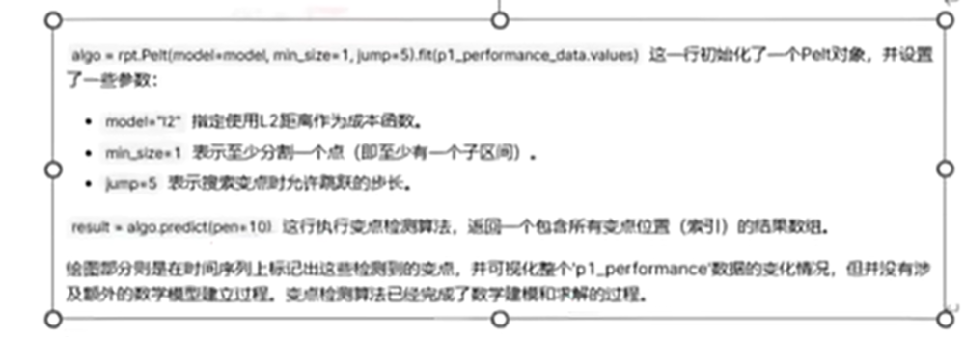

决策树是一种强大的机器学习算法，适用于分类和回归问题。在这里，我们将使用决策树来解决问题三，即预测比赛中的流动变化。以下是具体的思路：

决策树建模思路：

1. 特征选择： 从提供的数据中选择与比赛流动变化相关的特征。这些特征可以包括球员的得分、比赛进行的轮次、发球的次数、比赛时间等。

2. 数据准备： 将数据划分为训练集和测试集，确保在训练模型时使用独立的数据进行评估。

3. 特征工程： 创建新的特征，例如每局比赛的平均得分、发球成功率等，以增强模型的表现。

4. 构建决策树模型： 使用训练集构建决策树模型。决策树将学习如何根据特征预测比赛流动的变化。

5. 模型评估： 使用测试集对模型进行评估，考察其在未见过的数据上的性能。

6. 可视化决策树： 可视化生成的决策树，以便更好地理解模型的决策过程。

问题三的目标是预测比赛中的流动变化。为了可视化模型的性能，可以使用以下图表：

1. 实际 vs. 预测图： 将实际比赛流动变化和模型预测的流动变化进行对比，以直观地了解模型的准确性。

2. 残差图： 绘制实际比赛流动变化与模型预测之间的残差，以查看模型是否在某些情况下存在系统性的预测误差。

4

• 时间序列模型（Time Series Model）：建立时间序列预测模型，预测比赛结果的波动。

• ARIMA模型：利用自回归与移动平均模型，预测比赛结果的波动情况。

• LSTM模型（Long Short-Term Memory）：利用循环神经网络模型来预测比赛结果的波动。

• 随机森林模型（Random Forest）：利用多颗决策树组成的模型来预测比赛结果的波动。

• 因果推断模型（Causal Inference Model）：利用因果推断方法来确定比赛结果波动的因果关系。

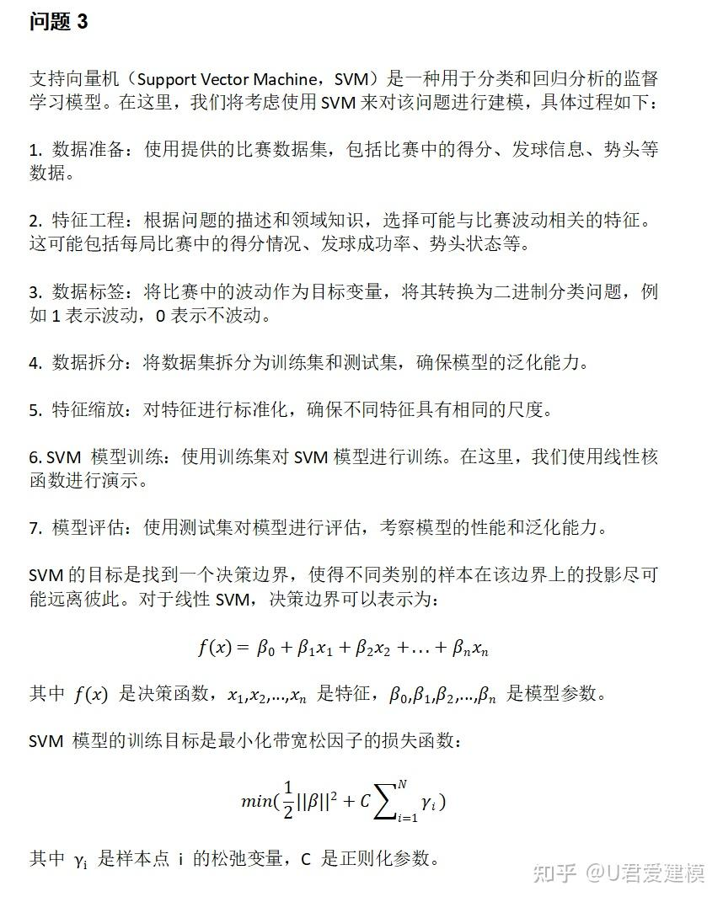

1. 特征选择：

根据问题的要求，我们选择与“动量”波动差异相关的特征。特征选择的目标是找到对目标变量（这里是动量波动的分类）具有显著影响的特征。假设我们选定了球员的历史动量、对手的水平等作为特征。

2. 数据准备：

将数据划分为训练集和测试集。训练集用于训练模型，测试集用于评估模型的性能。这一步确保模型在未见过的数据上有良好的泛化能力。

3. 特征工程：

可以根据已有特征创建新的特征，以提高模型的性能。例如，可以计算球员的平均动量、对手的平均水平等。这些新特征可以通过以下公式计算：

Average Momentum=Sum of Individual MomentaNumber of Matches

4. 选择模型：

在这里，我们选择了支持向量机（SVM）作为分类模型。SVM通过找到能够最大化类别间间隔的超平面来进行分类。

5. 模型训练：

模型的训练是通过将特征输入到SVM模型中，让模型学习如何将输入映射到相应的输出（动量波动的分类）。

6. 模型评估：

使用测试集对模型进行评估，主要使用准确度（Accuracy）、精确度（Precision）、召回率（Recall）等指标来评价模型的性能。

7. 提供建议：

通过模型预测球员的动量波动分类，从而为球员提供建议。例如，如果预测为“高动量”，建议球员在比赛前做好充分准备。

模型评估

1. 混淆矩阵分析：精确度召回率

- 模型在真正例和真负例上的表现较好，但可能存在一些假正例和假负例，需要进一步关注。

AUC-ROC和AUC-PR：

- AUC-ROC和AUC-PR 分数表明模型在不同阈值下的性能良好，对概率的预测较为准确。

• 均方误差（Mean Squared Error）：计算模型在其他比赛中的均方误差，评估模型的预测准确性。

用决策树模型进行 k 折交叉验证的建模思路如下：

1. **数据准备：** 读取提供的 Wimbledon 数据集，并选择或创建适当的特征用于建模。根据问题的要求，可能需要考虑比赛中的各种指标，例如得分、局数、发球次数等。
2. **模型选择：** 选择决策树模型作为分类器。决策树适用于分类问题，可帮助我们理解在不同情境下比赛流动的变化。
3. **特征标准化：** 虽然决策树不太受特征尺度影响，但在进行交叉验证时，通常建议对特征进行标准化，以确保更好的模型性能。
4. **K 折交叉验证：** 将数据集划分为 k 个折叠，然后进行 k 次训练和测试。在每次迭代中，将其中一个折叠用作测试集，其余的折叠用作训练集。
5. **模型训练和评估：** 在每个训练和测试迭代中，使用训练集对决策树模型进行训练，并在测试集上进行评估。记录每次迭代的模型性能指标，例如准确性、精确度、召回率等。
6. **性能评估：** 计算 k 次交叉验证的平均性能，以评估决策树模型对比赛流动的准确性。

• 交叉验证（Cross-validation）：对模型在其他比赛中的表现进行交叉验证，评估模型的波动预测能力。